ОСОБЕННОСТИ АНАЛИЗА ЗАЩИТНЫХ ПОКРЫТИЙ МЕТОДОМ ЯДЕРНОГО ОБРАТНОГО РАССЕЯНИЯ

Н.В. Ткаченко1),*, А.И. Каменских1), С.А. Тюфтяков2)

1)НИИЯФ МГУ им. Д.В. Скобельцына, Москва, Россия

*) e-mail: nicki_tkak@mail.ru

Для исследования состава, структуры, толщины, пористости и других характеристик защитных покрытий в настоящее время используется большой набор химических и физических методик, а в последние годы и ядерно-физических. В данной работе рассмотрено применение спектрометрии ядерного обратного рассеяния (ЯОР) [1] для анализа защитных покрытий на примере диоксид циркониевых покрытий, применяемых в атомной энергетике и аэрокосмической отрасли, показано влияние таких свойств покрытий, как пористость (Рис.1) и неоднородность, на точность проводимого анализа и предложены методики для повышения аналитических возможностей метода.

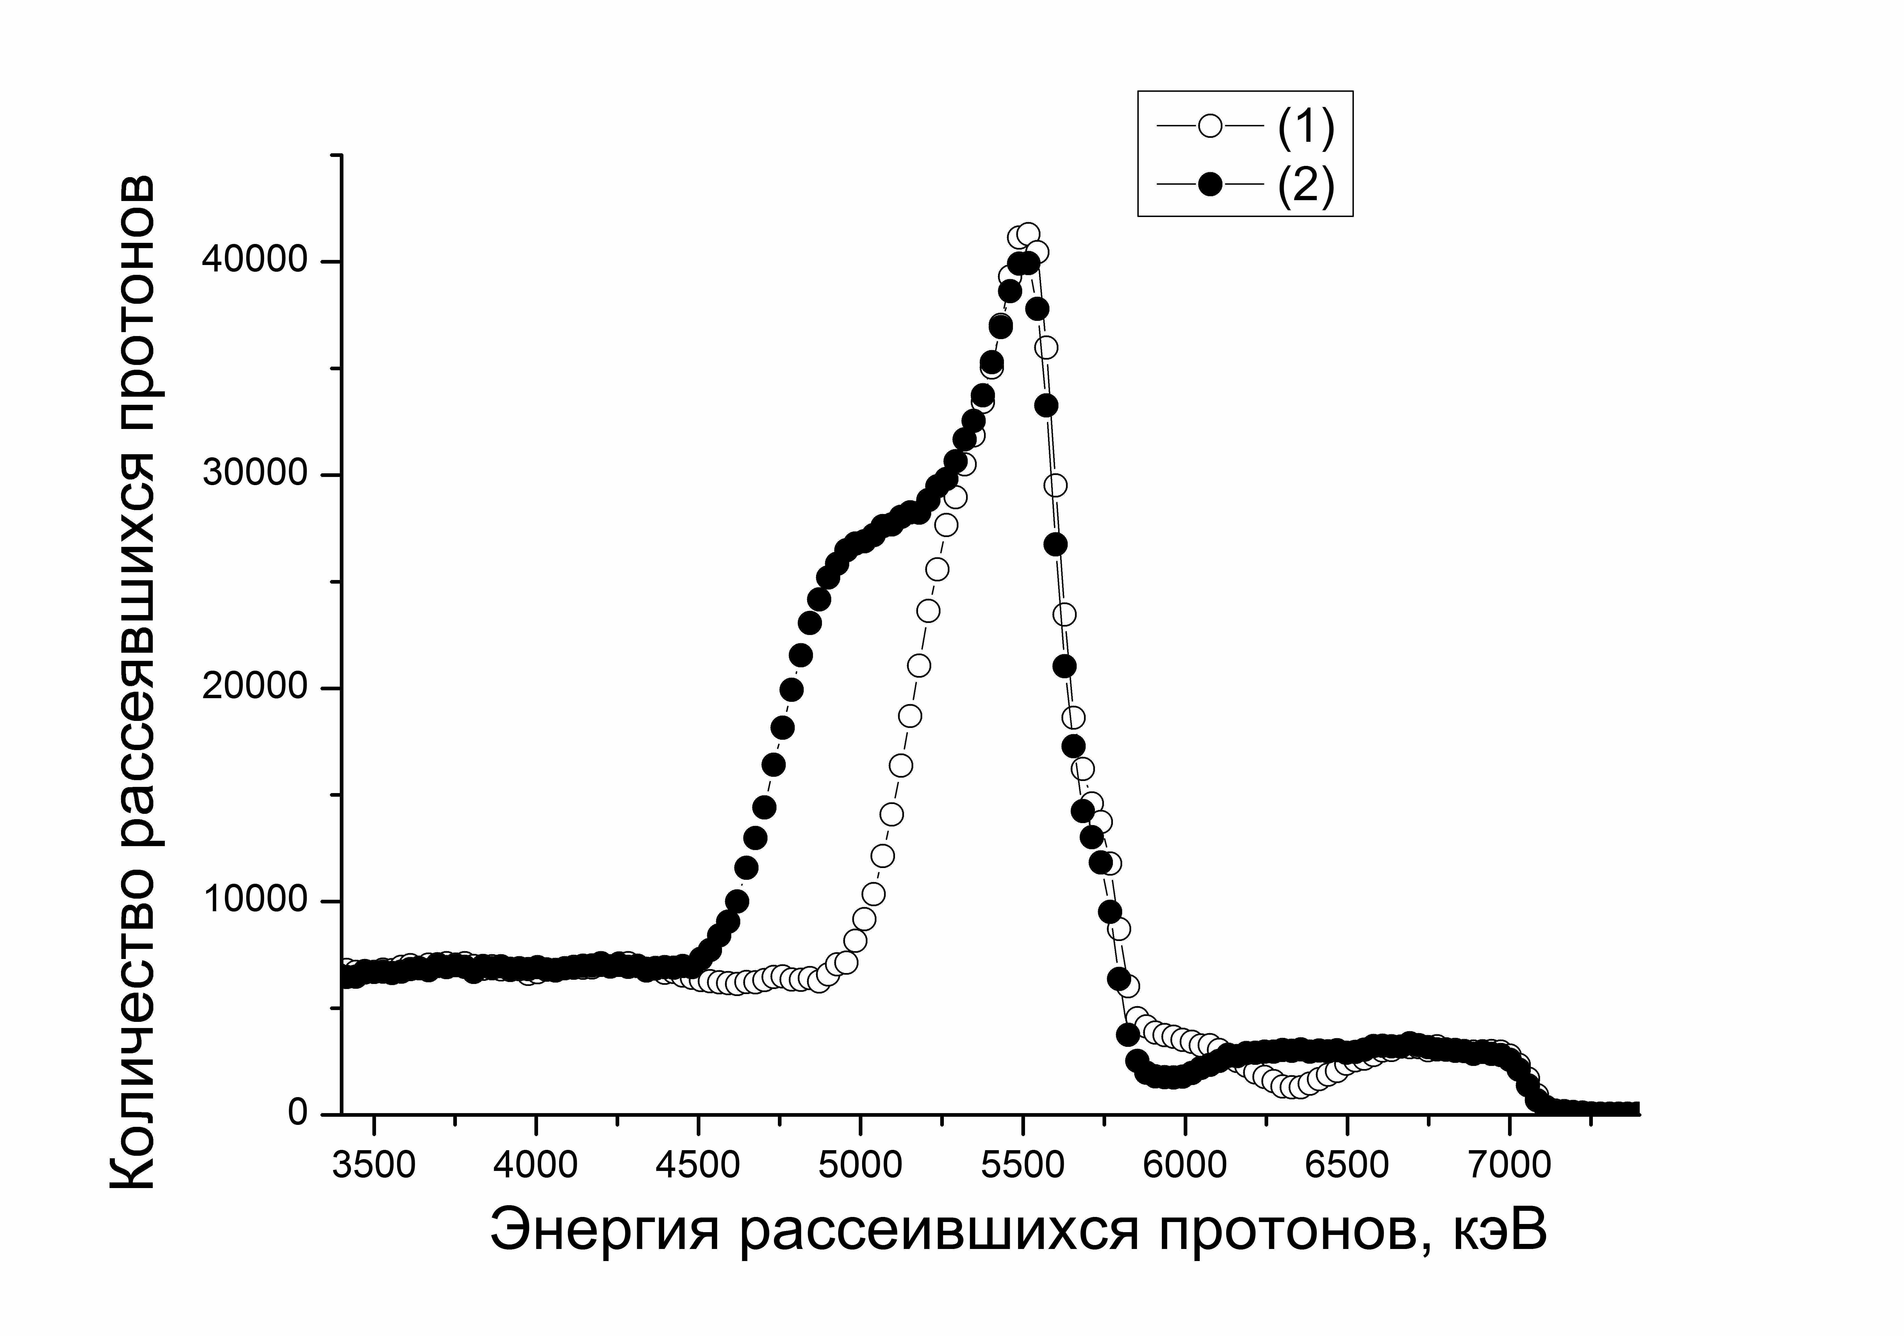

Рис.1 Сравнение спектров ЯОР для образцов с одинаковыми геометрическими толщинами, но разными общими пористостями 22%(1) и 28%(2)

ЛИТЕРАТУРА

1. Востриков В.Г., Каменских А.И., Ткаченко Н.В., // [Поверхность. Рентгеновские, синхротронные и нейтронные исследования](https://istina.msu.ru/journals/438370/), 2020, № 1, 28-35.